**QUE ES SAFE SCHOOL ?**

SAFE SCHOOL es más que un sistema de transporte escolar: es una forma más inteligente de garantizar la seguridad en el transporte escolar.

SAFE SCHOOL está diseñado para cualquier Establecimiento Educativo sea privado o público.

SAFE SCHOOL agiliza todo el viaje escolar con tecnología avanzada y funciones fáciles de usar. Desde el seguimiento en tiempo real hasta la comunicación transparente, SAFE SCHOOL hace que cada recorrido escolar dentro del territorio nacional sea más seguro y sin preocupaciones para los padres y el Establecimiento Educativo.

Al implementar SAFE SCHOOL , los Establecimientos Educativos pueden mejorar significativamente la seguridad, mejorar la eficiencia operativa, reducir los costos y aumentar la satisfacción de los padres.

.



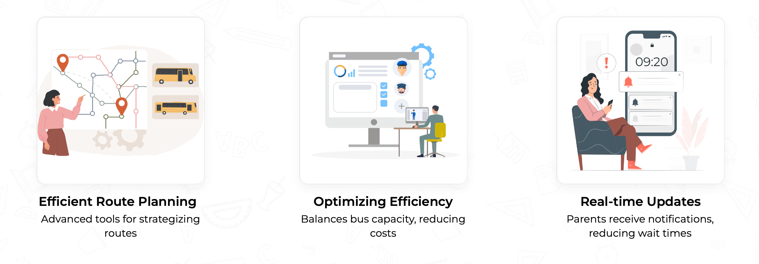

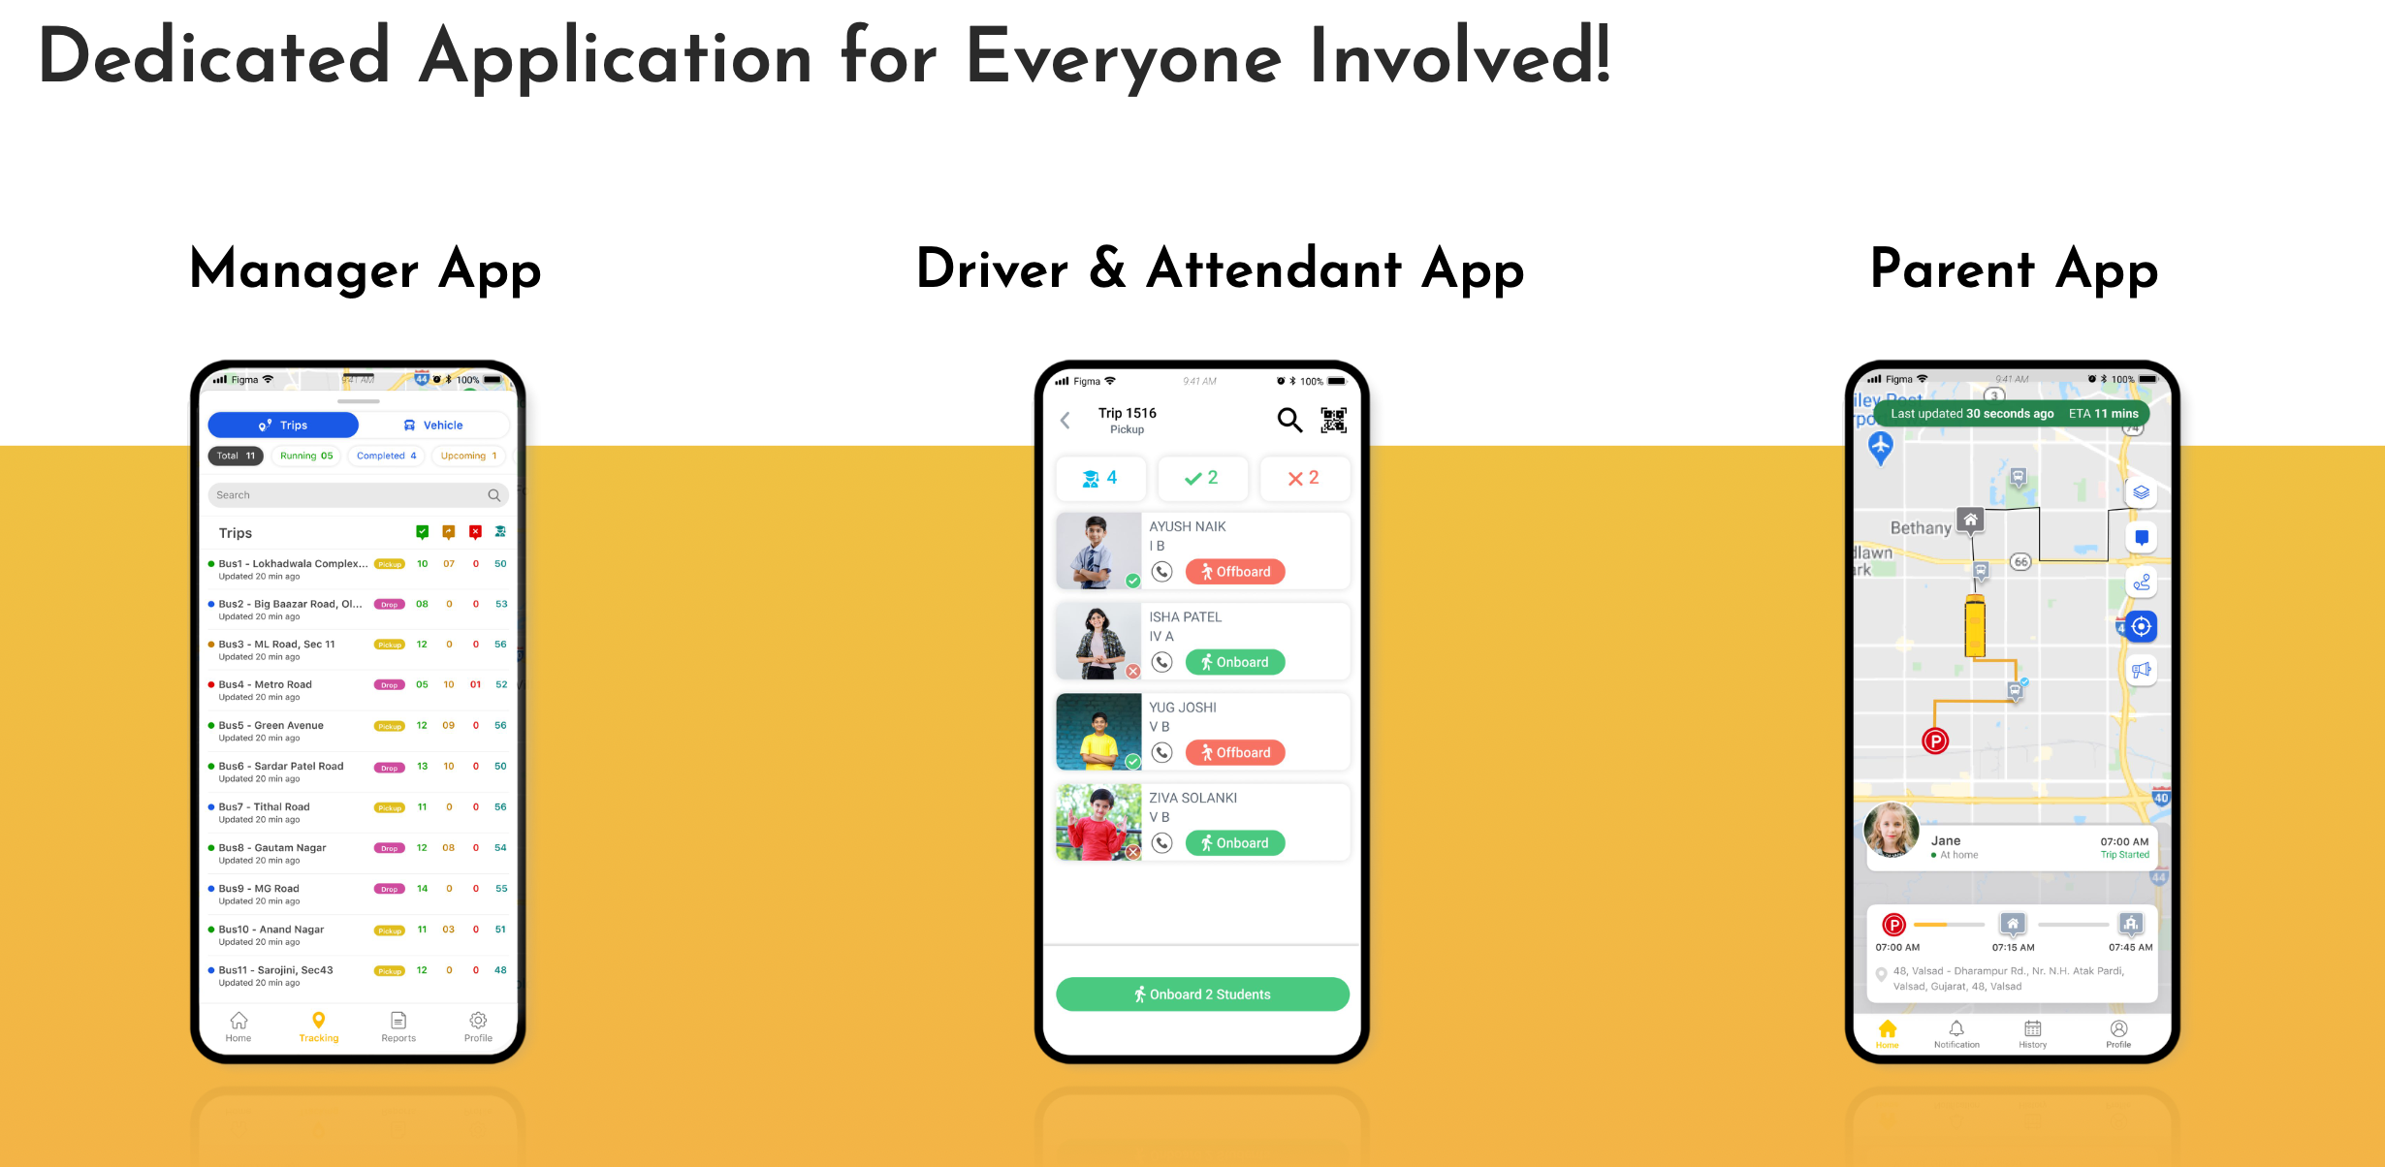

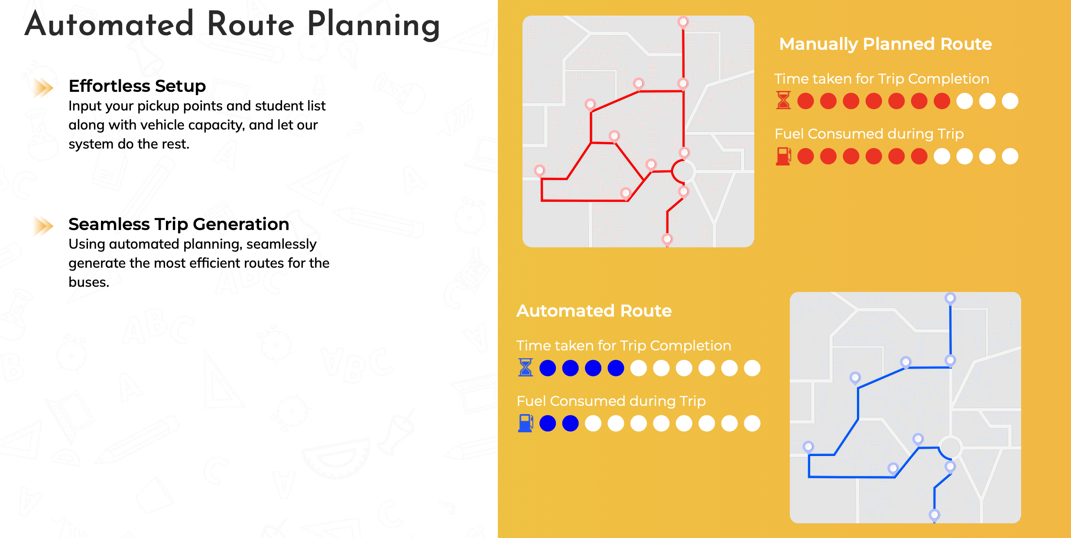

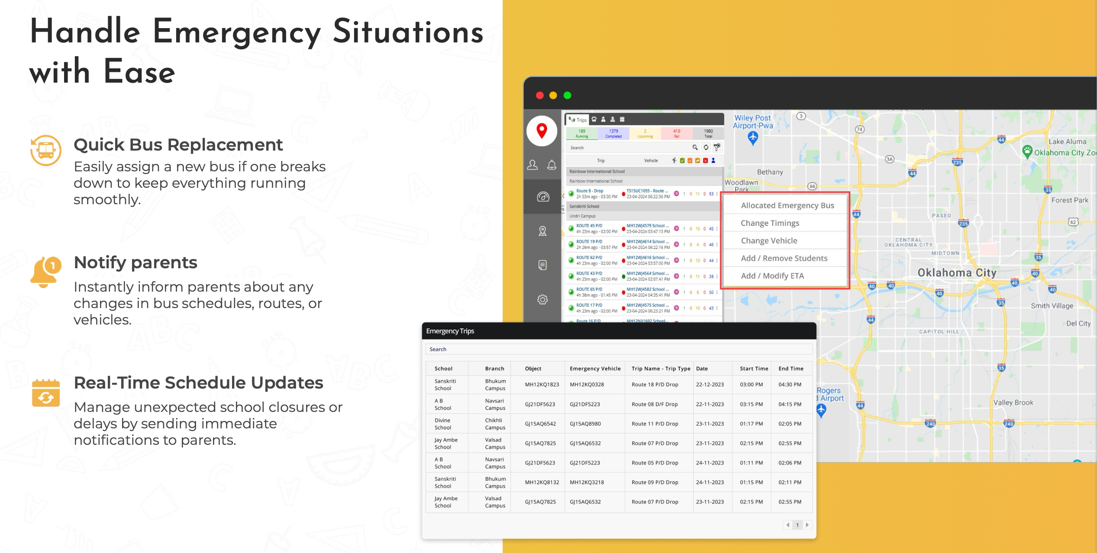

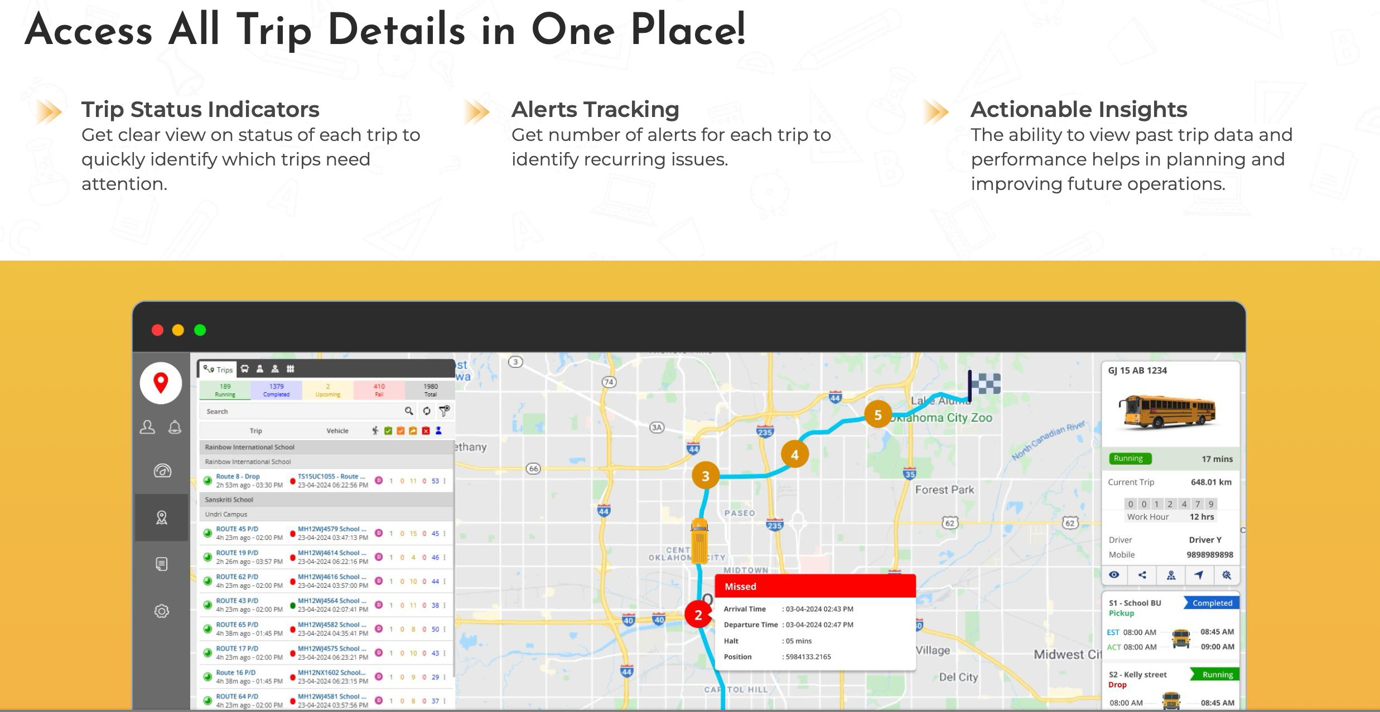

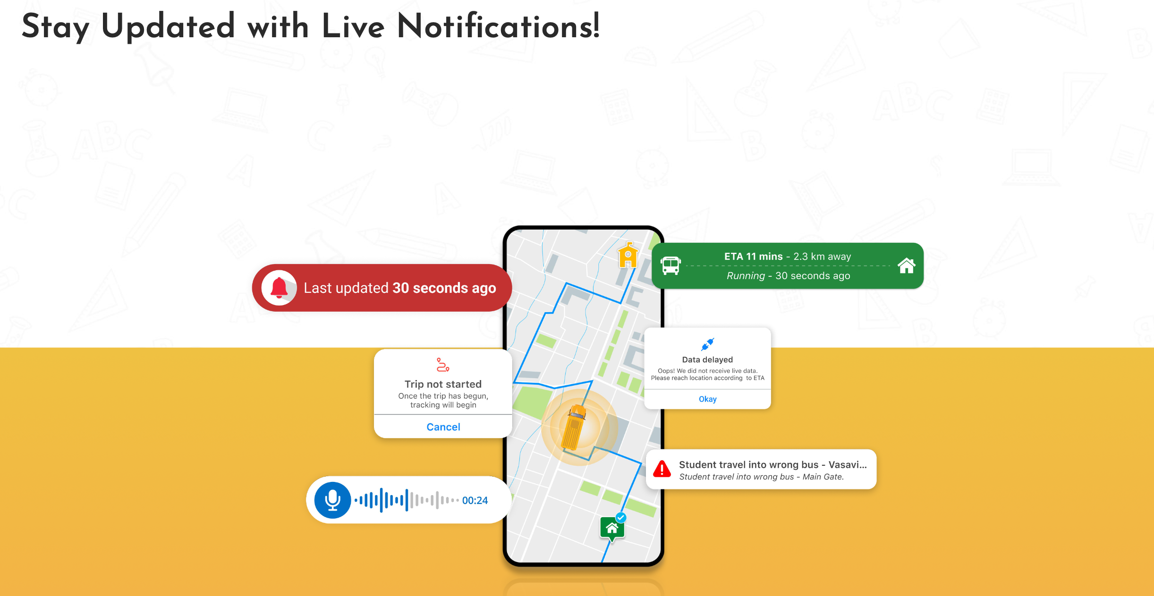

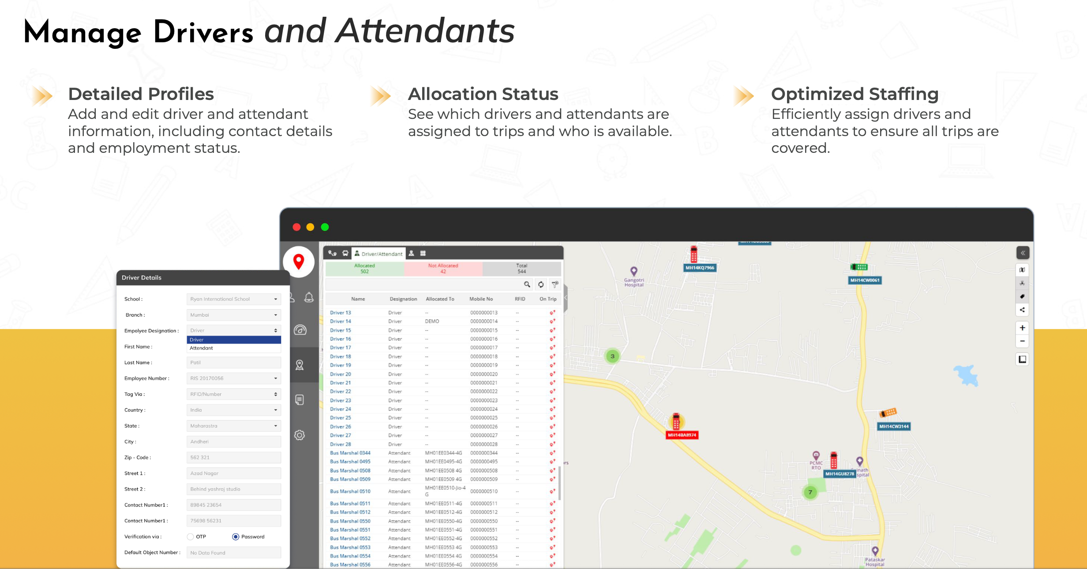

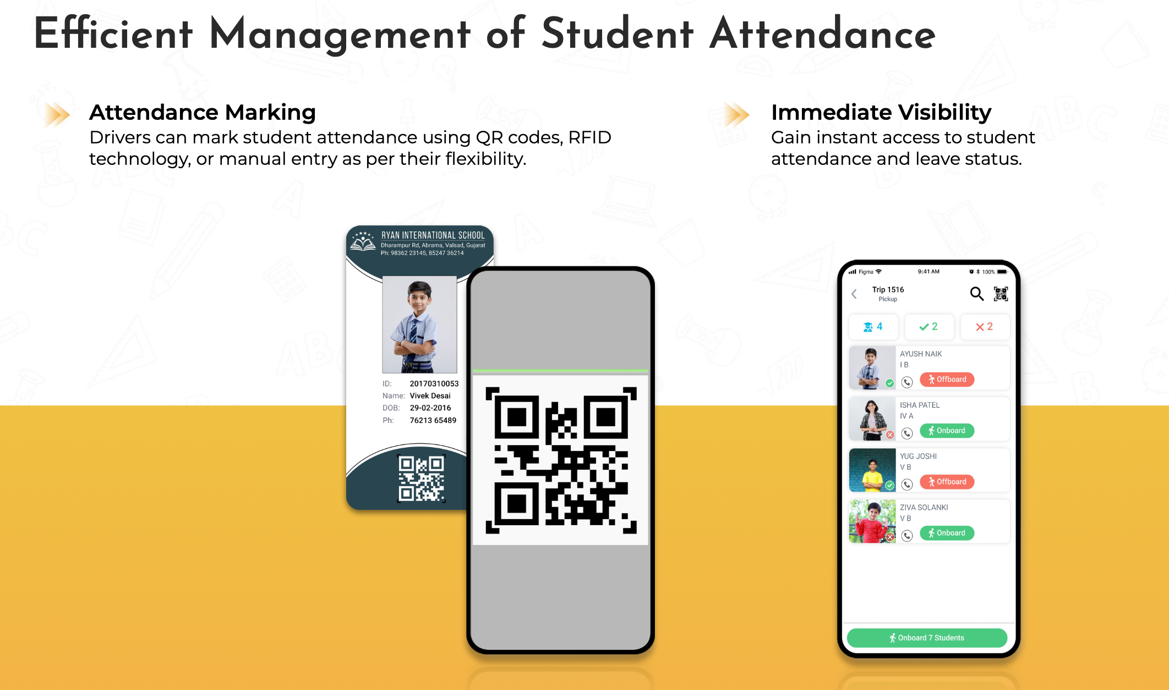

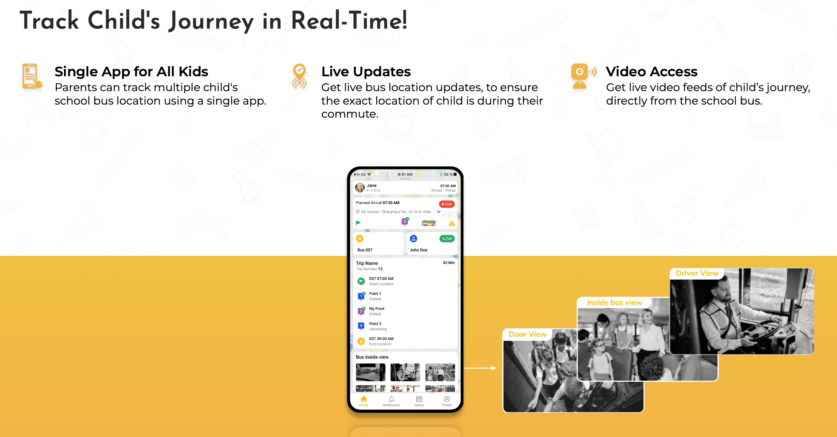

Por que SAFE SCHOOL es una decision acertada?

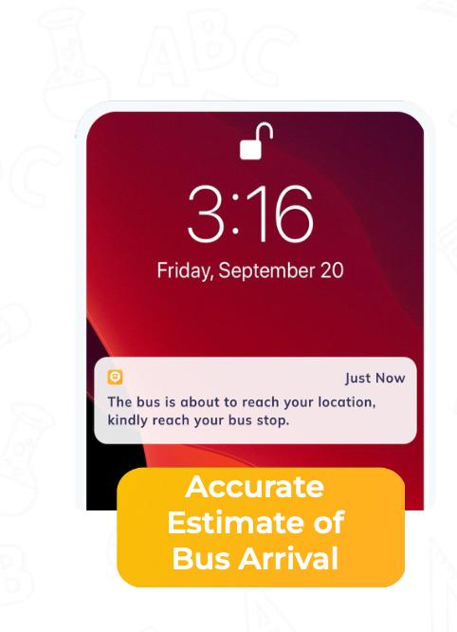 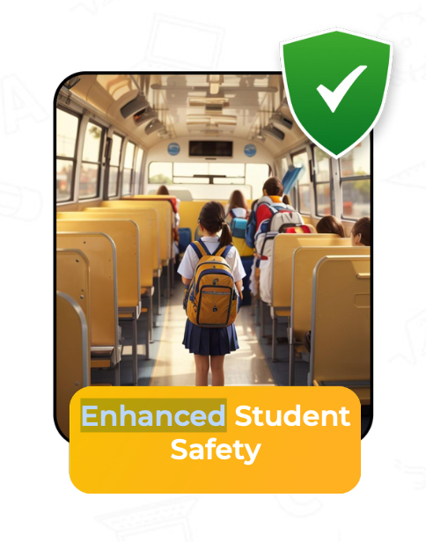 

**HITOS DE ÉXITO**



